

**BỘ CÔNG THƯƠNG**

**TRƯỜNG ĐẠI HỌC CÔNG NGHIỆP TP HỒ CHÍ MINH**

----------------------

**Khoa: Công Nghệ Thông Tin**



**LAB REPORT**

Student’s Name : Lê Anh Kiệt

Class Code : DHTH20B

Subject : Hệ Thống Máy Tính

Instructor : Phạm Thái Khanh

Faculty : Công Nghệ Thông Tin

Completed Date : 22/02/2025

**NHẬN XÉT CỦA GIÁO VIÊN HƯỚNG DẪN**

**Điểm bài lab: .............................................................................................**

**PHẦN BÀI LÀM THỰC HÀNH**

**(SV chụp màn hình thực hành các bước của các yêu cầu và giải thích các hình ảnh)**

**LAB 2: LÀM QUEN VỚI HỆ ĐIỀU HÀNH LINUX**

**Thời lượng: 3 tiết**

**Nội dung:**

* Cài hệ điều hành Linux (ubuntu) trên máy ảo VMWare từ file .iso HOẶC cài đặt Ubuntu (dòng lệnh) trên hệ điều hành Windows 10.
* Sử dụng giao diện (GUI) và dòng lệnh (CMD) để xem thông tin hệ thống máy tính, chạy chương trình, các thư mục hệ thống,…
* Các lệnh console đơn giản.

1. **Sử dụng GUI** 
   * Xem thông tin về hệ thống: Phiênbản OS, Hardware (CPU, memory), Computer Name?

*Hướng dẫn: sử dụng* ***tool System Monitor***

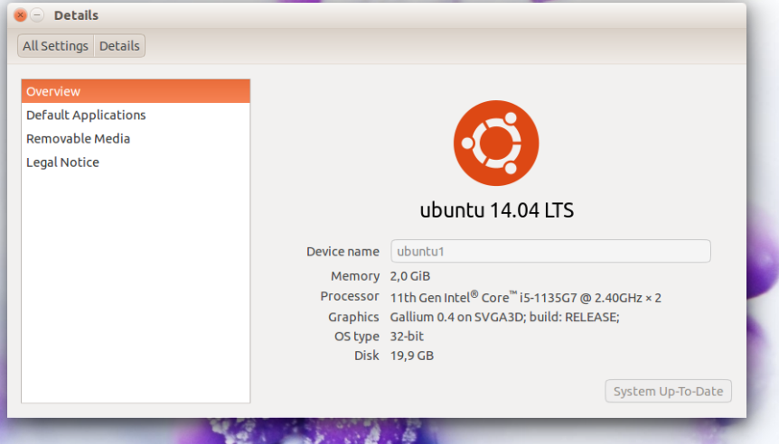

-Sử dụng phím tắt: ctr + alt +t

-Thực hiện lệnh hostnamectl máy sẽ hiện thông tin cụ thể: kiến trúc máy tính,hệ điều hành và phiên bản, host.

Computer Name: 

* + Sử dụng chức năng search trong Linux
  + 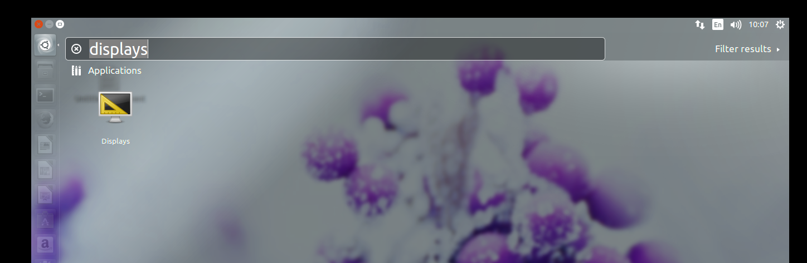
  + Thao tác với shortcut: tạo, sử dụng :

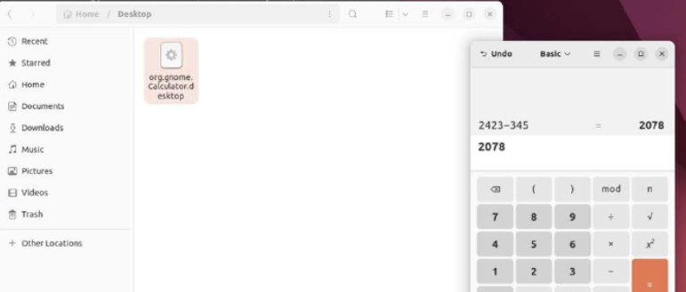

* + Thực hiện một số chức năng trên các desktop khác nhau **:**

Chức năng tạo thư mục bằng teminal:

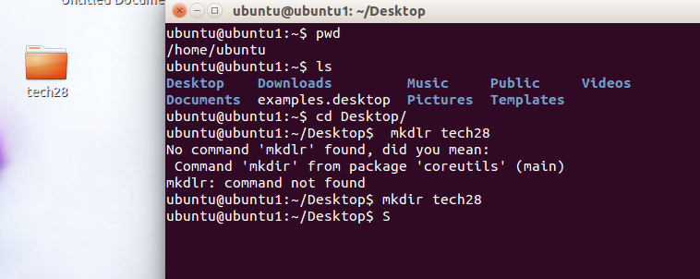

1. **Gọi chạy chương trình ứng dụng (app) từ GUI** 
   * Chạy một app: từ Launcher, hoặc từ Dash Home, hoặc từ thư mục chứa file chạy, … ? 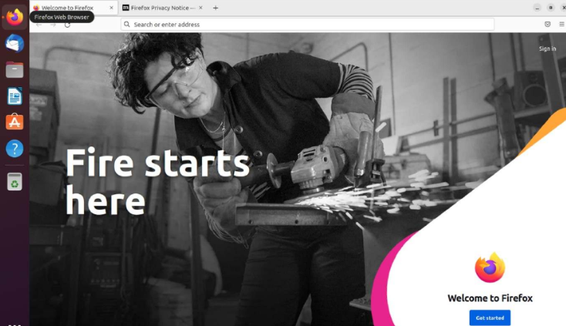
   * Nhận diện tên file chạy của một app trong Ubuntu ?

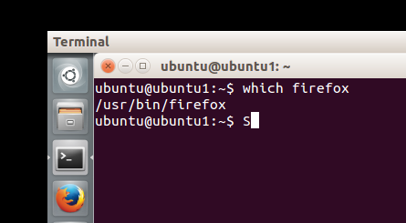

**Đường dẫn (/usr/bin/firefox) Tên file(firefox)**

Để gọi chạy một app cần chỉ rõ đường dẫn và tên của file thực thi.

Hãy đọc Properties của một Shortcut một app trên màn hình Desktop và cho biết đường dẫn và tên của file thực thi của app này ?

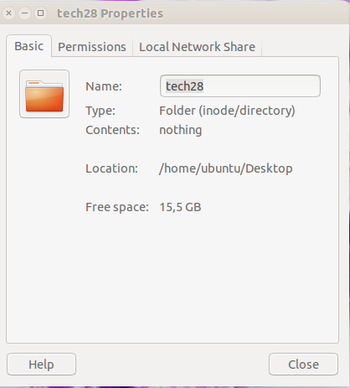

**Đường dẫn: /home/ubuntu/Desktop**

**Tên file: tech28**

1. **Giao diện dòng lệnh (CLI)** 
   * Dùng terminal

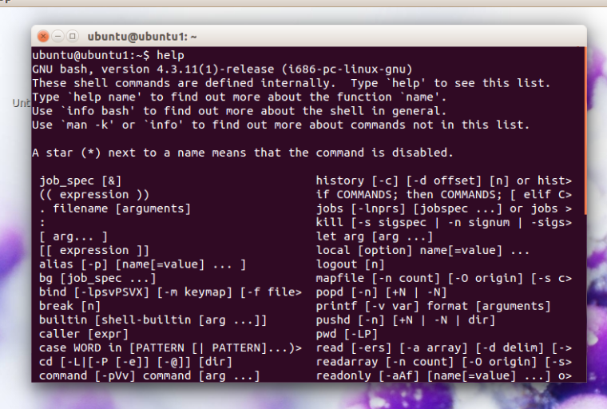

* + Sử dụng các lệnh CLI : su (login), whoami, passwd, ls, cat, touch, date, uname , …

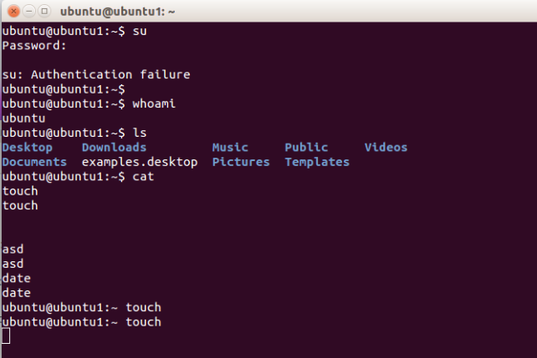



* + Tìm tên file thực thi bằng lệnh **whereis** ?
  + 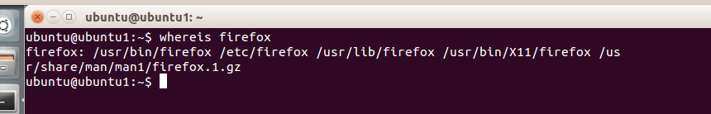
  + Thực hiện chạy một số ứng dụng từ dòng lệnh bằng 2 cách sau ?
    - Path/tên_file_thựcthi

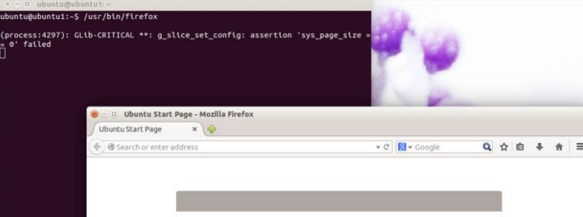

* + - tên_file_thựcthi

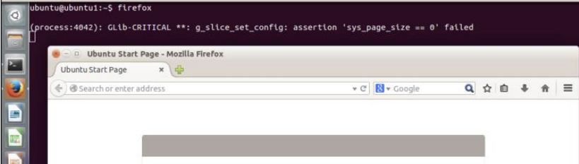

1. **Lệnh trong linux** 
   * Sử dụng lệnh **apropos** để tìm gợi ý về lệnh ?

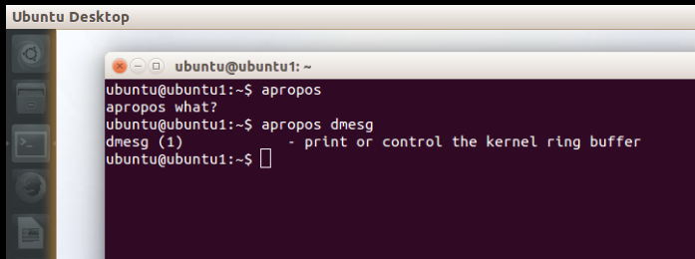

* + Dùng **man** để xem hướng dẫn dùng lệnh o Dùng **man** xem hướng dẫn lệnh **ls** : chức năng, cú pháp lệnh? Nhận diện các thành phần trong câu lệnh sau ?

**ls -l /bin**

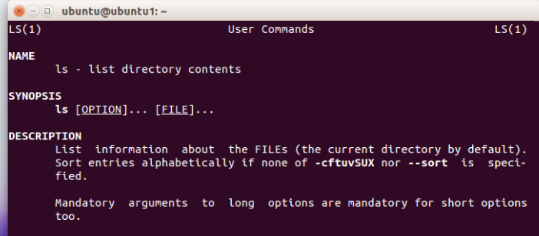

* + Dùng man , tìm hiểu chức năng và cách dùng một số lệnh : **less, grep, find** ?

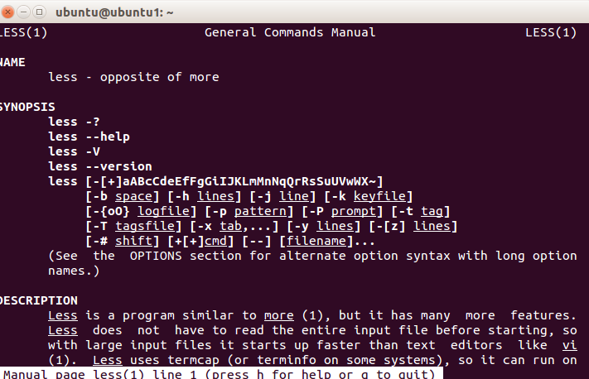

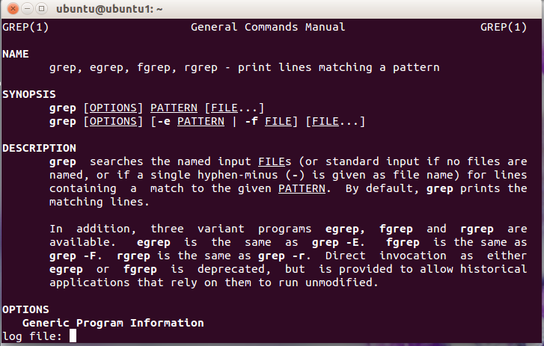

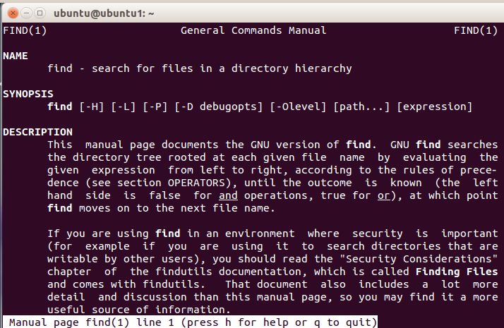

1. **Liệt kê các thư mục hệ thống trong Linux theo gợi ý dưới đây ?**

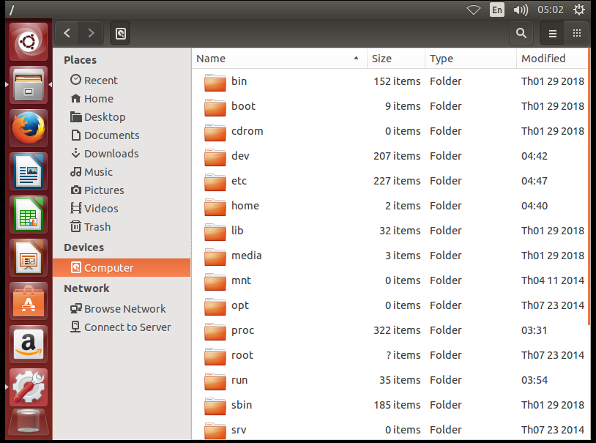

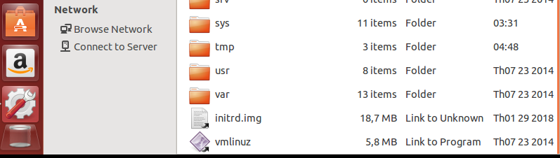

* + Thư mục chứa data của user hay user profiles (môi trường làm việc cho system admin, data chung cho tất cả các user sử dụng , vùng lưu data của từng user , … ) : Root, bin, sbin, etc, dev, usr, tmp
  + Thư mục hệ thống (chứa drivers, libraries, system apps , …) : Lib, mnt, var, pros
  + Thư mục chứa các file khởi động của OS : boot
  + Thư mục chứa các application đã cài đặt dành cho người dùng : srv và opt

1. **Thao tác với user/group :** 
   * Xác định tên user account đang sử dụng ? Xác định loại user account (Standard accounts , Administrator accounts) ? Xác định thư mục chứa data của user account ?
   * 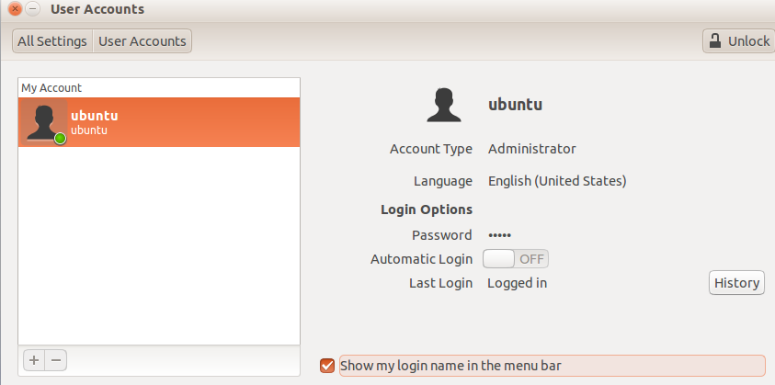
   * Thay đổi password của user account đang sử dụng ?

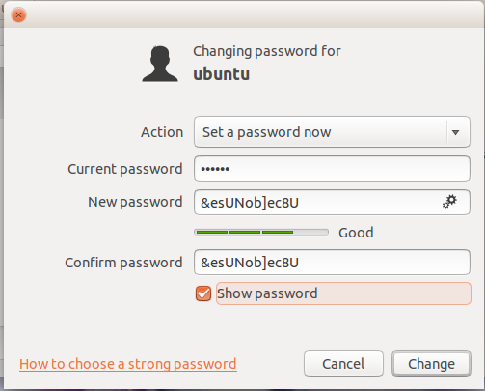

* + - Sử dụng tài khoản thuộc nhóm Administrator, tạo một user account mới.

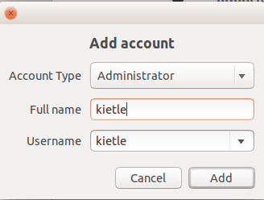

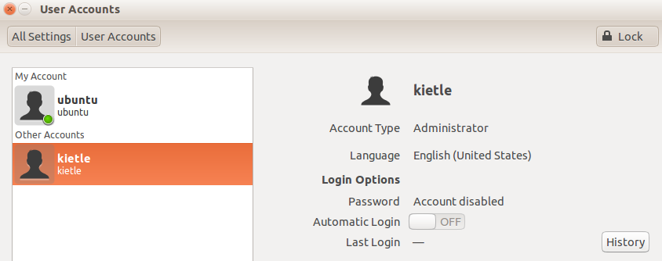

* + - Chuyển sang tài khoản mới tạo bằng : Switch user hoặc log off/log on.

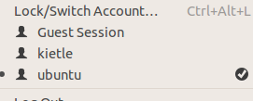

Đăng Nhập và Nhập mật khẩu chuyển sang tài khoản admin:

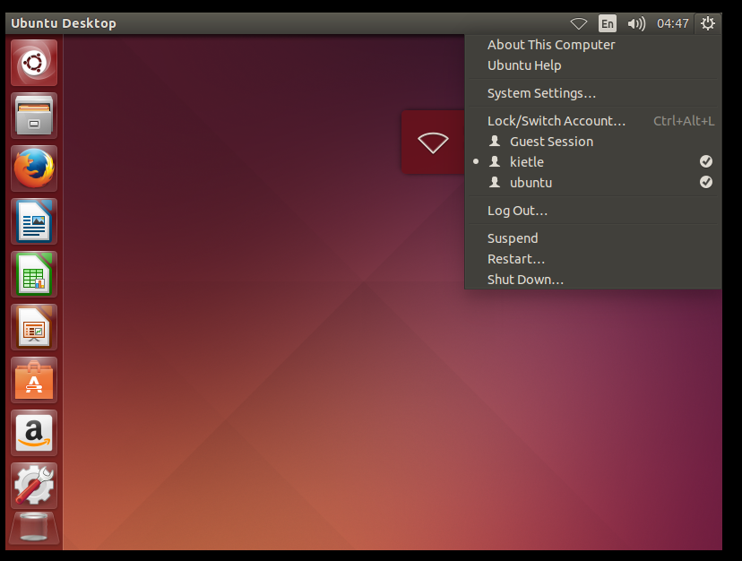

* + - User mới: Thiết lập các tùy biến trên desktop, region, …

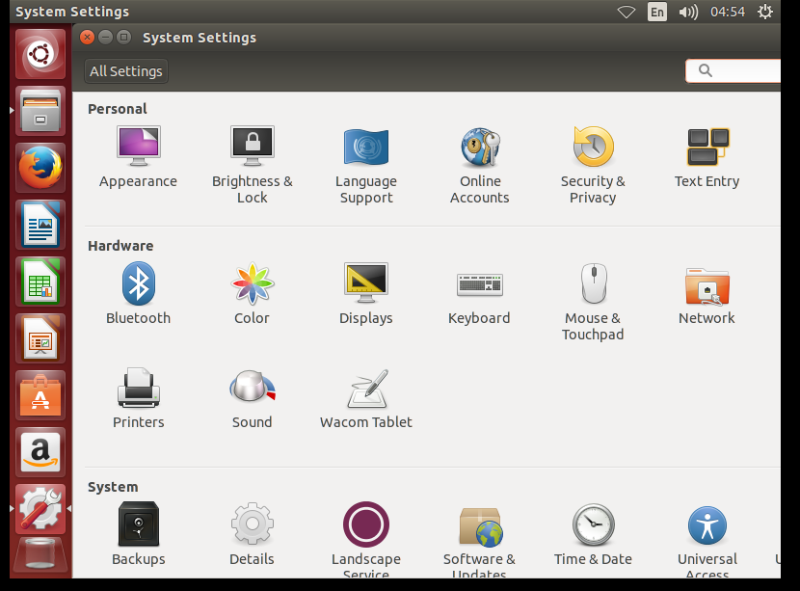

* + - Chuyển lại tài khoản ban đầu:
    - 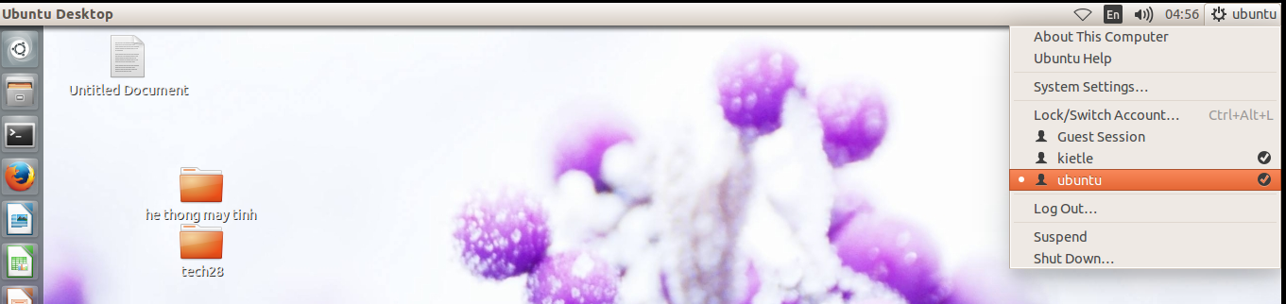

1. **Các lệnh console**

**Làm quen với tài khoản**

|  |  |
| --- | --- |
| **Lệnh** | **Chức năng – Ví dụ** |
| whoami | Hiển thị tài khoản đang sử dụng |
| date | Hiển thị ngày giờ hệ thống |
| hostname | Hiển thị thông tin trên hệ thống bao gồm tên máy |
| uname | Hiển thị thông tin về hệ điều hành |
| top | Hiển thị danh sách chương trình và tiến trình đang chạy |
| which | Hiển thị đường dẫn đầy đủ tới file thực thi của lệnh/chương trình |
| env | Hiển thị các biến môi trường của user đang login |
| echo | Xuất chuỗi text ra màn hình  Vd:  >echo $PATH (xuất giá trị biến môi trường PATH) |

**Các lệnh tiện ích**

|  |  |
| --- | --- |
| **Lệnh** | **Chức năng – Ví dụ** |
| man | Cung cấp hướng dẫn đầy đủ về cú pháp các lệnh, tiện ích và file cấu hình |
| ls | Liệt kê danh sách các file |
| cd | Liệt kê danh sách các file |
| pwd | Hiển thị vị trí hiện tại trong hệ thống file |
| mkdir | Tạo thư mục mới |
| rm | Xóa file/thư mục |
| cp: | : sao chép |
| mv | Di chuyển |
| cat: | hiển thị toàn bộ nội dung của file văn bản |
| more: | hiển thị nd của file vb, nhấn phím cách để di chuyển đến từng nội dung |
| less: | hiển thị nd của file vb, nhưng cho phép quay trở lại bằng phím mũi tên lên trên |
| head: | hiển thị 10 dòng đầu của file vb |
| tail: |  |
| touch: | tạo tệp tin rỗng |
| nano: | nhập nội dung |